БЛАГОУСТРОЙСТВО ТЕРРИТОРИЙ РОССОНСКОГО РАЙОНА

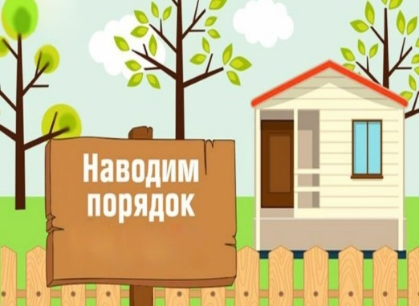
Весна вступила в свои права, а это значит, пришла пора активизировать работы по благоустройству и санитарной очистке населенных пунктов области. Порядок благоустройства и содержания населенных пунктов определен постановлением Совета Министров Республики Беларусь от 28.11.2012 № 1087 «Об утверждении Правил благоустройства и содержания населенных пунктов», санитарными нормами и правилами «Санитарно-эпидемиологические требования к содержанию и эксплуатации территорий», утвержденных постановлением Министерства здравоохранения Республики Беларусь 02.02.2023 № 22.
Распоряжением председателя Россонского районного исполнительного комитета от 27.02.2026 № 31 р утверждены Мероприятия по наведению порядка на земле и благоустройству населенных пунктов на 2026 год. Утвержден районный план мероприятий по наведению порядка на земле на текущий год в Россонском районе (распоряжение председателя Россонского РИК от 27.02.2026 № 31 р.). Россонским районным исполнительным комитетом на 2026 год создан районный штаб по наведению порядка на земле и благоустройству населенных пунктов Россонского района.
Специалистами ГУ «Россонский РЦГЭ» на постоянной основе проводятся надзорные (контрольные) мероприятия за санитарной очисткой и благоустройством территорий населенных пунктов, предприятий, организаций и прилегающих к ним территорий.
За 1 квартал 2026 года специалистами районного центра гигиены проведены надзорные мероприятия за содержанием 182 объектов и прилегающих к ним земель общего пользования, в том числе 5 придомовых территорий многоквартирных жилых домов, 2 промышленных объектов, 1 объект транспортной инфраструктуры, 80 территорий земель общего пользования улиц усадебной жилой застройки г. п. Россоны, 51 территория земель общего пользования сельских населенных пунктов, 9 территорий учреждений образования района, 13 объектов учреждения здравоохранения, 18 территорий зон санитарной охраны источников питьевого водоснабжения централизованных систем питьевого водоснабжения, водопроводных сооружений, санитарно-защитных полос водоводов, 3 территории нецентрализованных систем питьевого водоснабжения общего пользования.
Нарушения выявлены на 35,6 % объектах (территориях).
С целью оперативного устранения выявленных нарушений в адрес руководителей субъектов хозяйствования выдано: 1 рекомендация (предписание), направлено 34 информационных материалов. Для информирования и принятия мер реагирования в территориальные органы исполнительной власти и в заинтересованные службы и ведомства направлено 25 материалов.
По фактам выявленных нарушений, невыполнения в установленный срок выданных рекомендаций и предписаний вынесено 3 постановления о наложении административного взыскания в виде штрафа.
Призываем всех жителей района принять активное участие в мероприятиях по наведению порядка в каждом населенном пункте, проводимых субботниках. Труд людей, которые проявляют заботу о содержании в чистоте мест, где живут их семьи, родные и близкие им люди, достоин уважения!
Для наведения порядка предлагаем:
очистить от мусора территории населенных пунктов, предприятий и организаций; приусадебные участки, дачи, гаражные кооперативы; складировать строительные материалы, дрова;
своевременно проводить очистку водоотводных каналов, проходящих по приусадебному участку и около него;
привести в эстетическое состояние ограждения домовладений, фасады частных домов и административных зданий;
содержать в чистоте и порядке лестничные клетки и места общего пользования многоквартирных жилых домов, тротуары, дворовые территории, парки и скверы;
соблюдать правила содержания и выгула домашних животных.
Сделаем наш район чистым, уютным и красивым!

ГУ «Россонский РЦГЭ», март 2026г.

